

Новая летняя программа Международного фестиваля Короткометражного кино и анимации
Future Shorts. Summertime Sadness

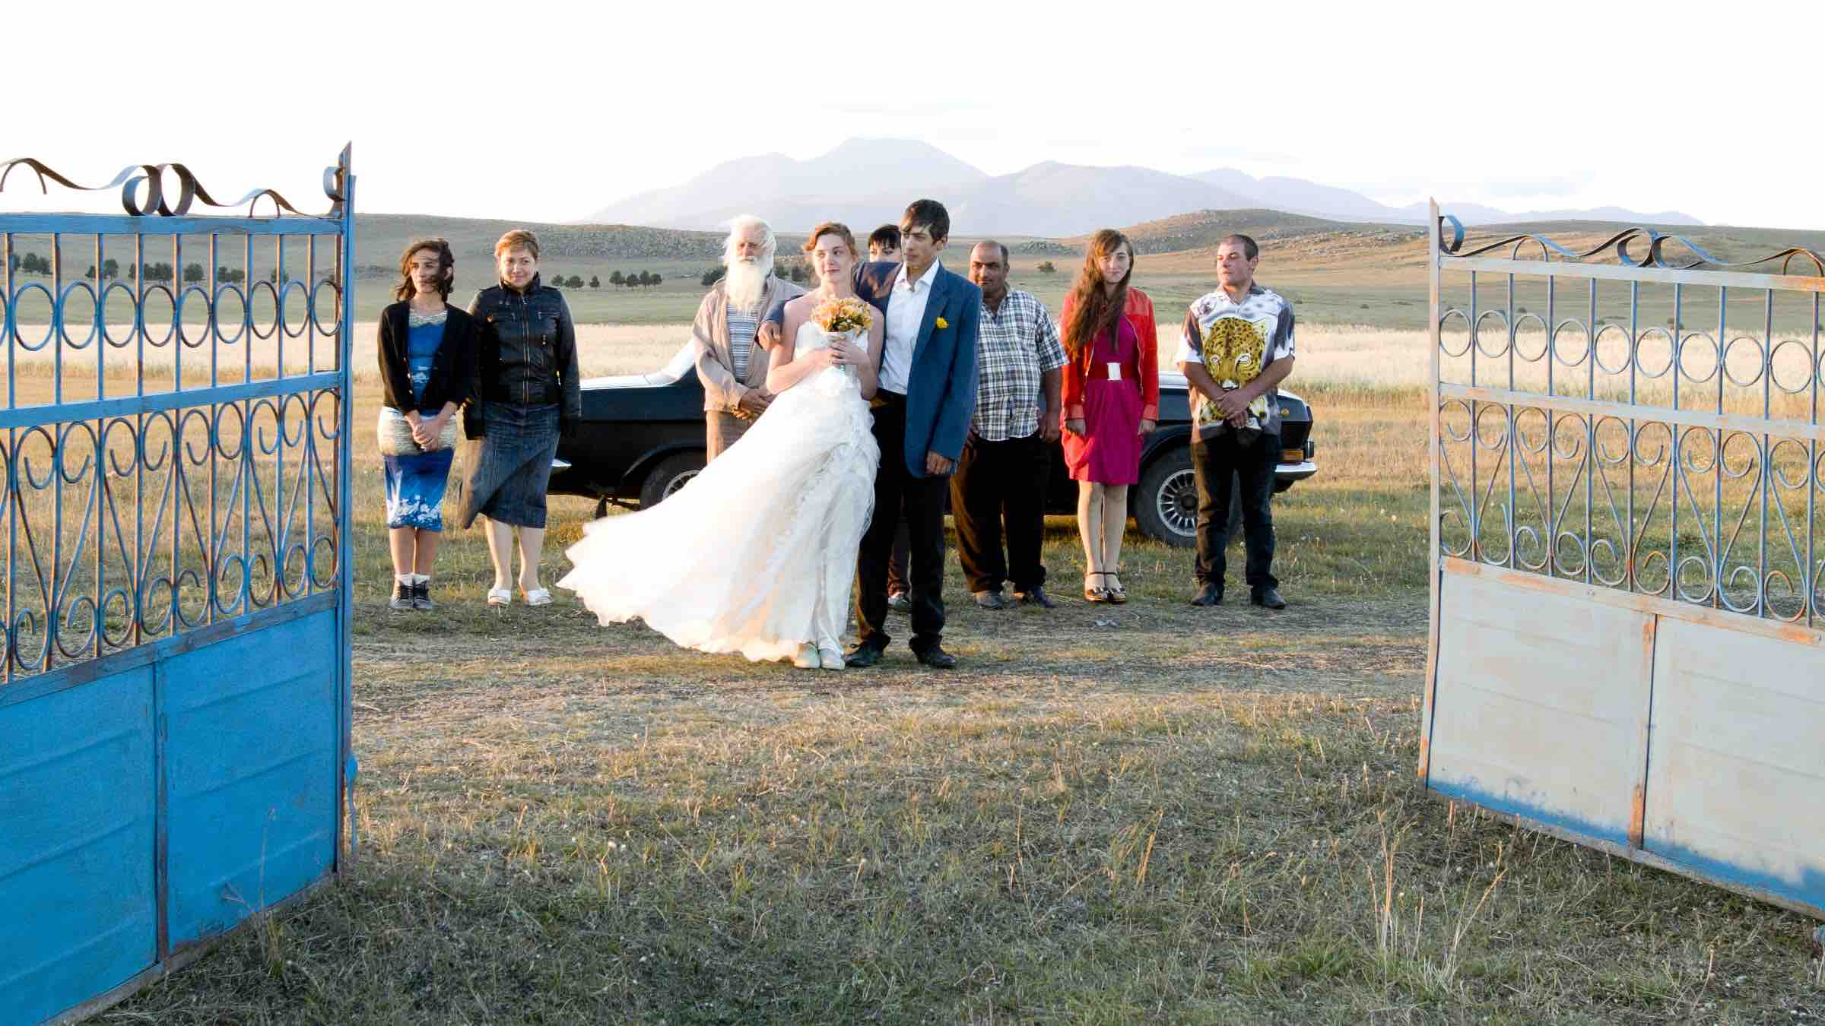

В прокате с 18 августа

Хронометраж: 85 минут
Возрастное ограничение: 18+
Формат проката: на языке оригинала с русскими субтитрами
Кадры: https://yadi.sk/d/2oWaYp3mteQ83
Трейлер:
Исходник постера:
Картинки для использования в сети:
ПУ: прокат без прокатного удостоверения в связи со статусом Фестиваля

VK: https://vk.com/utopiapictures
https://vk.com/futureshortsrussia
Facebook: https://www.facebook.com/utopiapicturesrussia

Летняя программа FutureShorts ослепляет яркими красками и будоражит горячими историями. Секс-комедия из Бельгии, ромком-сюрприз из США, упоительный кинонатюрморт из Грузии, французская комедия о дружбе, полиции и искусстве, диковинное видео группы Animal Collective и два изощренных мультфильма из Англии и Америки.

«Огасавара» (Ogasavara)
Тато Котетишвили, Грузия, 2015; 8 минут
Трейлер: https://www.youtube.com/watch?v=fLfAqtxq0c0

Мурад и Маша решили пожениться: намекнули друзьям и соседям на подарки, придумали дом мечты и пошли на рыбалку. Но что из их затеи вышло!.. В этой бойкой комедии со свадьбой и неожиданными поминками случаются чудеса, приключения и происшествия поджидают за каждым сюжетным поворотом – наверное, так бывает только на далеких островах Огасавара. И в живописной грузинской деревеньке, жителям которой и без всяких японских островов скучать не приходится.
Тато Котетишвили – ведущий грузинский оператор, работавший на хитовых «Слепых свиданиях», и автор нескольких изобретательных короткометражек, – прямой наследник грузинского поэтического кино. Его фильм остроумен, лиричен и лаконичен; анимация здесь на равных правах с актерами из плоти и крови, юные влюбленные становятся частью фантастического мира.

«Полет воробья» (The Sparrow’s Flight)
Том Шредер, США, 2016; 14 минут
Трейлер https://vimeo.com/150023615

Маленький Том Шредер верил, что в каждом доме есть тайные комнаты, попасть в которые можно через секретные двери. Повзрослев, он был готов расстаться с выдумками, но увидел мультфильм выдающегося сюрреалистического дуэта, братьев-близнецов Куэй, «Улица крокодилов». Детские наваждения вернулись в один миг и заставили уже самого Тома взяться за камеру. Вместе со своим лучшим другом Дэйвом Герром он снял волшебный фильм «Полет воробья». Прошли годы, Том стал известным кинематографистом, Дэйв умер от опухоли мозга – воспоминания об их дружбе, общих увлечениях и сильных впечатлениях превратились в новый «Полет воробья», пронзительное посвящение молодости и искусству анимации.
Самый неординарный мультфильм года – комбинация различных изобразительных техник, хроники и того еще любительского кино, которым подростками баловались Том и Дэйв. Очень личный дневник, на наших глазах превращающийся в магическое зрелище.

«Эвакуатор» (Towed)
Грант Джейнс, США, 2015; 14 минут
Трейлер: https://vimeo.com/147786804

Для Лизы Лос-Анджелес вдруг стал «островом невезения»; не идут дела и всё тут. В один день девушка лишилась бойфренда и денег разом, застряла в машине без бензина и именно на той стороне улицы, где парковка тотально запрещена. А чувак за рулем эвакуатора явно не расположен к сочувствию да еще и проявляет наклонности маньяка. Бедная Лиза...
Романтическая комедия не только о любви, но и о солидарности: без денег и бензина даже в Лос-Анджелесе продержаться можно, а вот без взаимовыручки – никак.

«Animal Collective – ФлориДада» (Floridada)
PFFR, США, 2016; 4 минуты

В этой музыкальной анимации оживают гогеновские фигуры; мужчины и женщины сливаются в объятиях и пускаются в танцы, их тела подвергаются метаморфозам, экран наполняется цветовыми галлюцинациями. Что это? Солнечный штат Флорида, в который вторглись озорные фантазеры-дадаисты?
Видео на первый сингл с Painting With, новейшего альбома группы Animal Collective, придумали не простые режиссеры, а бруклинский коллектив PFFR Forever Ltd., объединение художников и музыкантов, экспериментирующих и с электроникой, и с телешоу, и с причудливым видео. Настоящие нью-йоркские артисты – свободно перемещаются из одной сферы искусства в другую и слегка свысока смотрят на обитателей пляжной Флориды.

«Оргия» (Partouze)
Матье Донк, Бельгия, 2013; 21 минута

На фотографиях – идеально счастливая семья: «пама, мама, я». В клетке бегают довольные хомяки. Стол заставлен легкими закусками. Сегодня Селина и Марк отправили сына к бабушке и ждут необычных гостей. Они ждут другие супружеские пары, жадные до свингерских секс-опытов. Они ждут оргию. Но вдруг что-то пойдет не так?..
В фильмографии Вуди Аллена есть легендарная комедия «Всё, что вы хотели знать о сексе, но боялись спросить» – о ней напоминает фривольный фильм молодого бельгийского режиссера. «Оргия» ловко сочетает психологическую глубину с разнузданной эксцентрикой; смешное органично соседствует с печальным. Такой оргии вы еще не видели!

«Партнер» (Replique)
Антуан Джорджини, Франция, 2016; 19 минут

Тони – импульсивный юноша с внешностью хулиганистого дворового денди. Но в его кармане не кастет, а томик Шекспира: Тони спешит на прослушивание, где ему предстоит прочесть фрагмент из «Бури». Проблема в том, что товарищ, вызвавшийся помочь, подавая реплики, куда-то исчез – и Тони в бешенстве...
Отменная драматическая комедия с чисто французской легкостью и элегантностью соединяет полярные и вполне себе серьезные темы: это смешное кино про переходный возраст и театр, дружбу и агрессию, уличную жизнь и высокое искусство, а также полицию, к которой прогрессивное французское кино во все времена относилось без особой любви, но с гиганстким интересом.

«Разоблачение» (Things Which Used to Be Hidden)
Тара Мерседес Вуд, Великобритания, 2015; 4 минуты

«Никто не предупредил нас!» «Они ставили эксперименты на людях!» «Это было ужасно!» «Мы не можем с этим справиться!» Это цитаты из интервью, раздаваемых жителями обычных городских многоэтажек. Вот только сами интервьюируемые похожи не на обычных людей, а на птиц, зверей и морских гадов. А то, что произошло с ними, вообще не поддается описанию!
Безумный мультфильм, снятый в традиции фирменного английского абсурда, виртуозная насмешка над здравым смыслом, пиршество странного юмора.

